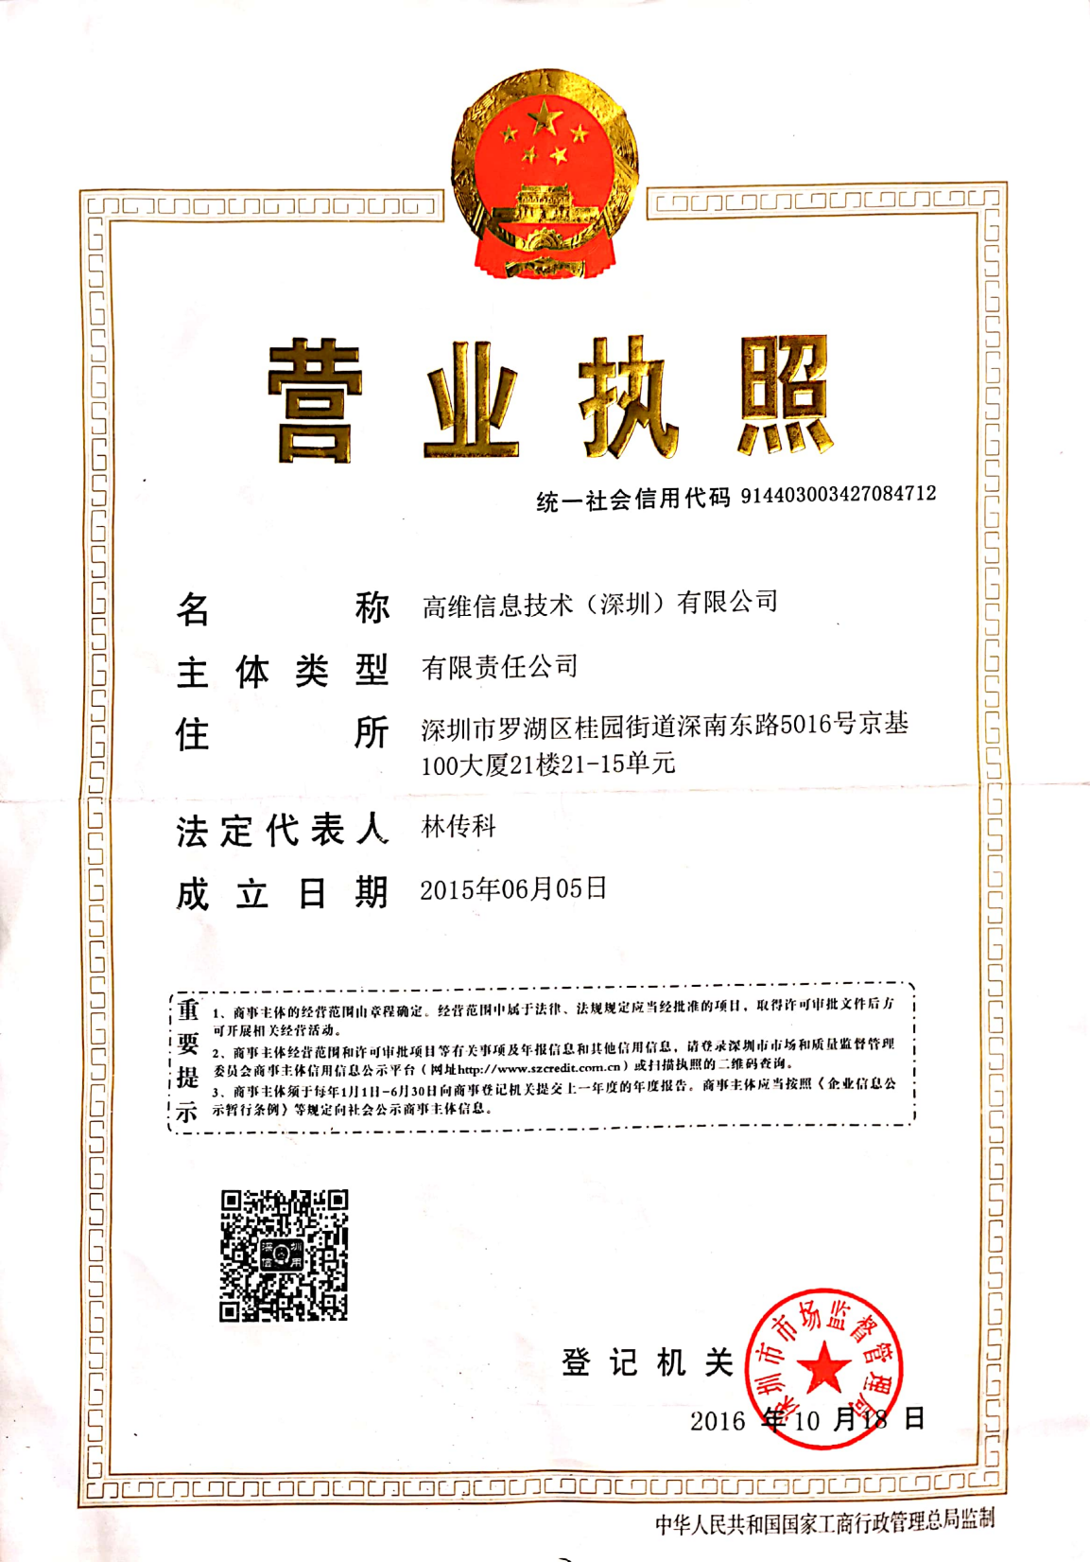
仅供用于西安杨翔品牌管理有限公司合作

